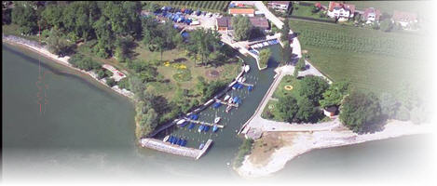**­Preisliste**

# Nutzungsbedingungen

* Schiffsführer hat Gültiges BSP, Kopie vom BSP in Clubschiff- Ordner vorhanden
* Einweisung vorhanden
* Maximale Dauer 5 Tage am Stück
* Besatzung gesamt maximal 6 Personen (FC8)

# Nutzungsgebühren

Weisser Hai, Brunnigunde (beide FC8), Neptun 26

|  |  |  |
| --- | --- | --- |
| werktags | 1 Tag | 30€ |
| ½ Tag 8 Uhr - 14 Uhr , 14 Uhr - 22Uhr | 20€ |
| Wochenende und Feiertag | 1 Tag | 50€ |
| ½ Tag 8 Uhr - 14 Uhr , 14 Uhr - 22Uhr | 30€ |
|  | Feierabend, ab18:00, wenn Schiff im Hafen frei ist Hinweis: erst ab 15:00 des aktuellen Tages buchbar | 10€ |
|  | BSP Schulung, Regatta + WVF Jugend | frei |

Laser

|  |  |  |
| --- | --- | --- |
|  | Pro Ausleihe | 5,- € |

# Haftung

Für das Boot besteht eine Vollkaskoversicherung mit einer Selbstbeteiligung von **250,-- Euro** für die Nutzung für Vereinszwecke und durch Mitglieder. **Die Nutzung durch Nichtmitglieder – auch die Ausbildung von Nichtmitgliedern - ist nicht versichert und nicht gestattet!**

**Für Jugendliche unter 18 Jahre haften die Eltern.**

Alle außerhalb des Versicherungsschutzes schuldhaft herbeigeführten Schäden hat der Schiffsführer zu ersetzen. Insbesondere besteht in folgenden Fällen kein Versicherungsschutz bzw. entfällt nach den Versicherungsbedingungen:

* 1. - Für Betriebsschäden am Motor, der durch unsachgemäße Behandlung entsteht.
  2. - Für persönliches Eigentum der Crew
  3. - Für Ausrüstungsgegenstände
  4. - Für Schadensfälle, die auf grober Fahrlässigkeit bzw. Vorsatz beruhen
  5. - Für Schadensfälle, die unvollständig oder verspätet gemeldet werden
  6. - Für Schadensfälle, die durch unerlaubte Überlassung an Dritte oder gewerbliche Nutzung entstehen.
  7. - Personenschäden der eigenen Crew

Der Schiffsführer haftet – auch ohne persönliches Verschulden – **für Beschädigungen oder Verlust von Gegenständen**.